Cas #1 – 410-664-FD-60-02
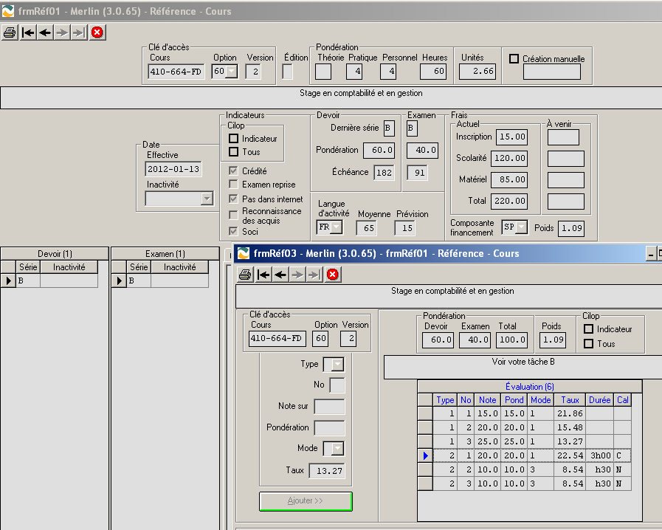
Ici, on voit l’examen B comme série d’examen, mais quand on regarde le détail, on voit qu’il y a trois entrées de notes. En fait, dans l’examen B, il y a trois tâches (A, B et C). On a séparé l’examen B en trois entrées de notes correspondant aux tâches B, A et C, et il est important de garder cet ordre.

Cas #2 – 604-303-FD-50-03
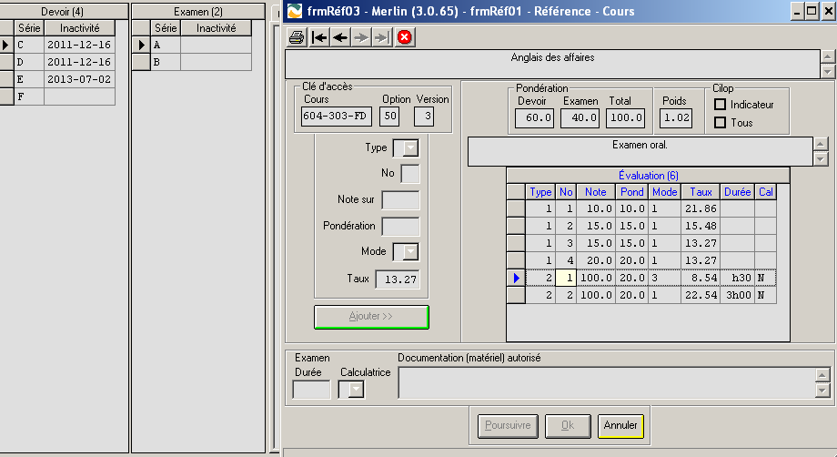
Ci-dessus, on voit qu’il y a deux examens, un oral et un autre écrit. Pour les séries d’examens écrits, on a les lettres A et B. On voit également que jusqu’à tout récemment, on avait les séries de devoirs E et F actives.
Ci-dessous, on voit que l’item 604.303-FD.058C, qui correspond à l’examen oral C, est relié à la série de devoirs E.
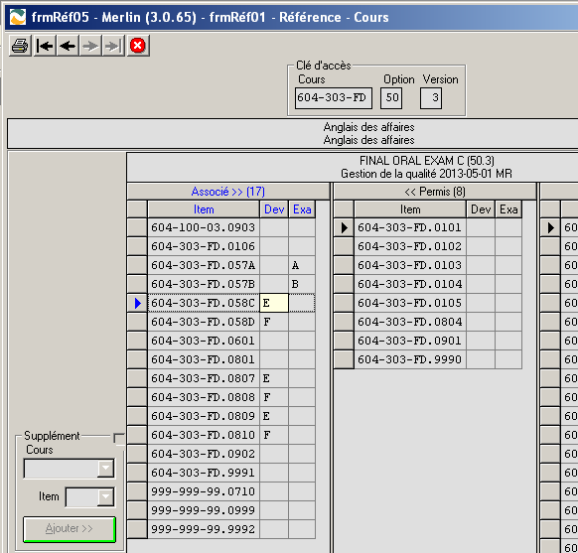
Cas #3 – 601-FPA-FD-60-02
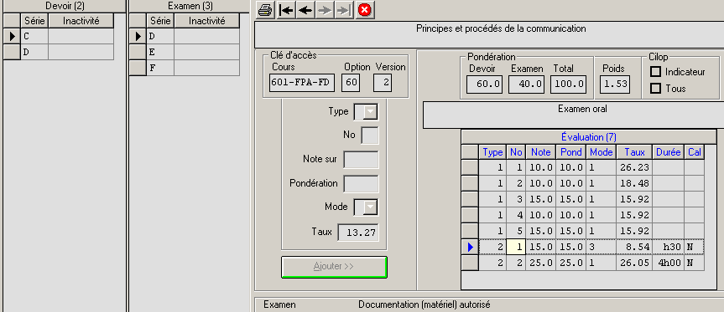
Ci-dessus, on voit qu’il y a deux examens, un oral et un autre écrit. Pour les séries d’examens écrits, on a les lettres D, E et F. On voit également les séries de devoirs C et D actives.
Ci-dessous, on voit on voit la liste des items du cours. Aucun ne représente l’examen oral. Il faut aller dans la section Documents du cours et télécharger le document pour obtenir la série C de l’examen oral
